大宗交易胜率回溯统计自动化工具

摘要
本工具用于对大宗交易胜率进行自动化回测。用户通过在主界面指定交易股票代码、回测起始时间、冲击成本、交易时间安排及交易量等参数即可完成在不同折扣下的大宗交易历史胜率回测，通过分析历史情况下不同报价折扣的胜率及平均利润等指标，协助交易员更加科学有效地给出合理报价并制定大宗交易策略。
相较于之前交易员手动使用Excel逐一计算胜率，该工具主要有以下优势及改进：
- 大幅度提高数据处理速度。以单只股票21个折扣（0.9-1，跨度0.005）的回测为例，人工在熟练情况下使用Excel测算胜率至少需数小时，使用本工具则将时间缩短为几秒钟即可得到所有折扣下的胜率及平均利润，并加入优化算法使得结果更加科学有效；
- 加入冲击成本衡量大宗交易对股价的下挫影响，提高回测的准确性及合理性；
- 用户可自定义交易日程，即允许连续交易中暂停指定个交易日使得股价自然复苏。 通过允许自定义交易日程使得大宗交易胜率测算更加实用、贴近现实。
本文档主要从工具的使用方法、源程序模块介绍、核心算法、结果展示等方面对项目进行较为全面的说明。同时由于开发人员的时间及能力有限，还有诸多不足之处，希望未来能够得到进一步的完善及优化。

- 目录
一、使用说明 4
1. 输入参数说明 4
2. 结果展示及导出 6
二、 项目概况 6
1. 项目目标 7
2. 项目参与人 7
3. 开发周期与进度表 7
4. 数据源 7
三、 主要模块介绍 8
四、 核心算法说明 9
1. 单次交易k折扣下的胜负 9
2. 胜率计算 10
3. 冲击成本 10
4. 单样本回测利润与平均利润 11
五、 结果分析 11
1. 原函数调用方法 11
2. 结果示例与说明 12
3. 性能评估 14
六、 技术备忘 14
1. R插件 14
七、 思考与优化 14

使用说明

环境配置
- 安装R
从R官方网站下载安装包：http://mirror.bjtu.edu.cn/cran/，直接按照默认步骤安装即可。
- 安装RStudio
从RStudio官方网站下载安装包：https://www.rstudio.com/products/rstudio/download/，直接按照默认步骤安装即可。
- 修复R插件
进入Wind资讯金融终端，点击“文件”—“修复插件”—“修复R插件”。
- 安装R依赖包
打开RStudio，在终端输入命令:install.packages(‘tcltk’)；忽略产生的错误提示。

运行程序与输入参数说明
- 运行程序
- 打开RStudio，点击”Open File…”，进入源代码存放路径，选择“gui.r”,打开文件；
- 修改gui.r中第1、2行source(“…”)引号中的文件存放路径为本地“gui.functions.r”、”blockTradeAnalysis.r” 的完整路径；
- 勾选RStudio上方工具栏中的“Source on Save”,并点击保存按钮（Ctrl+S）即可运行系统。或直接在命令行输入source(“Path/gui.r”)，其中Path为源文件存放的完整路径。
- 主界面参数
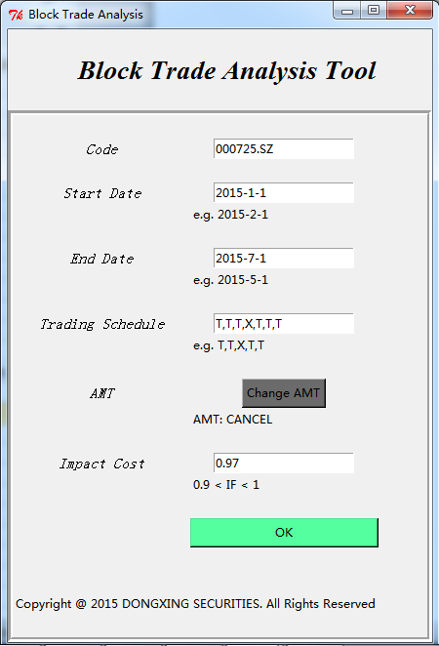
- 主界面输入参数说明
参数 | 含义 | 输入规则 | 备注
Code | 股票代码 | 直接输入需要交易的股票代码即可，如000725.SZ（京东方A）
Start Date | 回测开始时间 | YYYY-MM-DD，如2014-12-31
End Date | 回测结束时间 | 同“Start Date”
Trading Schedule | 交易日程安排 | “T”表示当日交易， “X”表示当日暂停交易，字母之间用逗号间隔,不允许出现空格。如“T,T,X,T,T”表示连续交易两天，间隔一天，再连续交易两天的情形。 | 由Trading Schedule的含义可得，它一定是以T为开始及结束的
AMT | 交易量（股） | 每次连续交易的目标交易量，直接输入整数即可，如“200000000” | 点击按钮进入AMT的分批输入界面
Impact Cost | 冲击成本 | 介于0.9至1的浮点数，如0.97
- AMT输入界面
以Trading Schedule为‘T,T,X,T,T,T,X,T,T,T’为例，可得共有三次连续交易，系统自动根据Trading Schedule生成三个AMT输入框，输入完成后点击OK即完成AMT的录入。
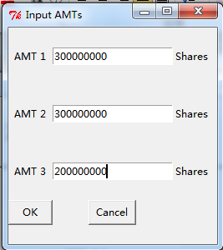
录入后主界面显示如下：
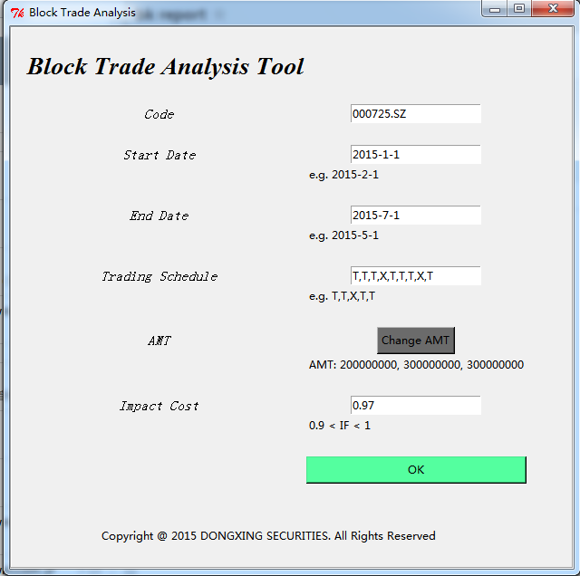
可看出AMT输入键下方显示已输入的AMT数组，点击“Change AMT”可更改输入。

结果展示及导出
参数输入完毕后点击OK即开始回测，回测完成后结果展示如下：
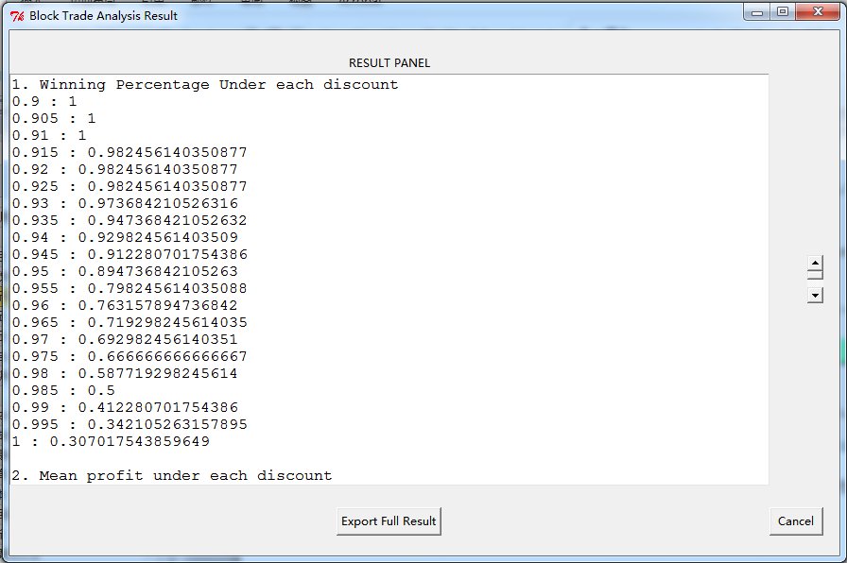
界面中共输出两项结果：胜率及平均利润（e.g. 9折下对应的胜率为1）。要想获得更为完整的结果，点击“Export Full Result”：
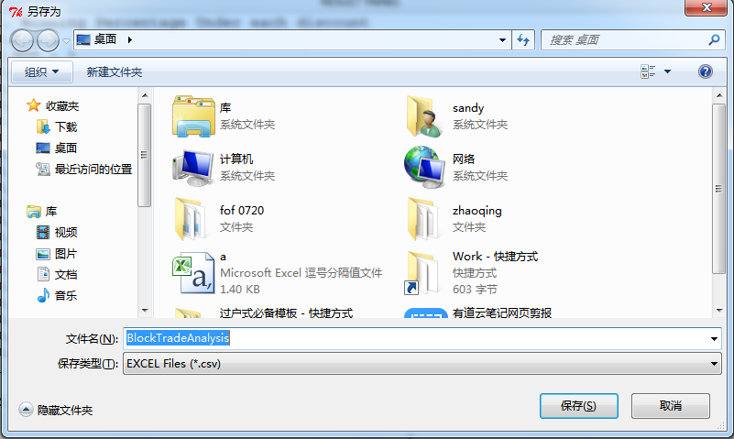
选择保存位置，输入文件名，保存类型为“Excel Files（*.csv）”，点击保存即可。
当下选择的导出内容有：胜率，平均利润，单次回测胜负表。

项目概况

1. 项目目标
使用R语言编程完成大宗交易回溯胜率统计自动化，优化分析建模流程，提高计算与处理的效率。 最终输出指定折扣区间内的胜率、平均利润等信息。

2. 项目参与人
杨雯雯 赵青

3. 开发周期与进度表
- 开发周期与进度表
时间 | 工作进度 | 备注
2015.06.29 | 收集项目需求
2015.07.01 | 完成单日、连续多日处置交易胜率统计模型
2015.07.02 | 模型中加入多日交易中暂停X天交易的情况
2015.07.03 | 模型中加入每天交易的冲击成本；增加单词交易利润，平均利润的统计
2015.07.06 | 使用Wind R插件，完成直接从Wind导入数据的工作；优化参数输入格式，交易员可直接自定义交易流程；修正利润计算方法

4. 数据源
- 官方数据来源：Wind
- Wind数据提取命令说明
数据集合 | 参数 | 选择指标 | 提取代码
分钟序列  (WSI) | 股票代码(code);指标；起止日期 | 每分钟收盘价(close);成交量(volume);成交额(amt) | w_wsi_data<-w.wsi(code,"close,volume,amt",paste(start.date, "09:00:00"),paste(end.date, "15:00:00"))
日期序列(WSD) | 股票代码(code);指标；起止日期 | 前收盘价（pre_close） | w_wsd_data<-w.wsd(code,"pre_close",start.date,end.date,"Fill=Previous")

- 其它参数选择备注
- Wind提取数据参数选择备注
参数 | 选择值
时间设置 | 固定日期
日期类型 | 交易日
无交易数据处理 | 沿用之前数据
货币 | 原始货币
复权方式（股票基金） | 前复权

主要模块介绍
- 源代码功能模块介绍
模块（函数）名 | 功能描述 | 参数 | 输出
blockTradeAnalysisMulti | 连续多日无间隔交易回测（加入冲击成本） | wsi, wsd：分钟、日期序列deal.amt：目标交易量trading.days(int)：目标交易天数,default to 1  impact.cost(float)：冲击成本, default to 1, 0.9< impact.cost<1  exp(int): 冲击成本指数，default to 0. (配合有间隔交易策略回测) | 平均胜率(winning.percentage)  平均收益(profit.mean)  单次回测胜负表(win.matrix)  单次回测成交量分布(volume.matrix)  单次回测收益分布(profit.matrix)
blockTradeAnalysisInterval | 连续多日、指定间隔交易回测（加入冲击成本） | wsi, wsd：分钟、日期序列deal.amt：目标交易量trading.days(int)：目标交易天数, default to 1  interval.counts(int)：间隔次数  interval.days(int):每次间隔天数  impact.cost(float)：冲击成本, default to 1, 0.9< impact.cost<1 | 平均胜率(winning.percentage)  平均收益(profit.mean)  单次回测胜负表(win.matrix)  单次回测成交量分布(volume.matrix)  单次回测收益分布(profit.matrix)
blockTradeAnalysisInterval2 | 连续多日、自定义交易策略回测（加入冲击成本） | Code：交易股票代码  start.date：回测开始时间end.date：回测结束时间  trading schedule： 交易计划  amt:目标交易量  impact.cost(float)：冲击成本, default to 1, 0.9< impact.cost<1 | 平均胜率(winning.percentage)  平均收益(profit.mean)  单次回测胜负表(win.matrix)  单次回测成交量分布(volume.matrix)  单次回测收益分布(profit.matrix)
备注：
- 目前仅分析折扣区间0.9-1，递增0.005的情况；之后可随需求进一步细分；
- 单日交易，无冲击成本等基础情况可在调用时忽略输入相应交易参数得到；

核心算法说明

单次交易k折扣下的胜负
- 涉及变量
目标交易量：deal.amt
买入价：deal.price = wsd$close[T-1] * k
每分钟收盘价时间序列：wsi$close
每分钟成交量时间序列：wsi$volume
高于买入价对应的成交量之和：total.volume
- 算法逻辑
for each element i in wsi$close
if wsi$close[i] > deal.price
total.volume = total.volume + wsi$volume[i]
if total.volume > deal.amt
return TRUE
else
return FALSE

胜率计算
k折扣下所有回测样本中返回值为TRUE的样本数c(result == TRUE)除以回测总样本数C(result)即为本次回测k折扣对应的胜率，即
winning.percentage[k] = c(result == TRUE) / c(result)

冲击成本
考虑交易过程中T日处置一定量的股票后对该股票价格的下挫带来的影响，之后交易日对应相应的交易量及收益也将随之变动。
当前假设：
- T日的大宗交易会对T+1日的交易价格产生股价的下挫影响；
- T+1日受T日的冲击成本impact.cost为一个0.9-1之间的常数;
- 连续多天交易时，T+i日受之前i个交易日冲击成本的累加，即post.close(T+i) = close(T+i) * impact.cost ^ i，其中post.close为计算冲击成本后的价格，close为原始市场数据中的收盘价；
- 暂停交易时，暂停的交易日不计入下挫成本，且从保守的角度出发，假设暂停日对股价也没有回调作用，股价在原复式计算下挫成本的基础上保持不变。
解释：
忽略其它外在因素（如突发事件、其它大规模的买盘或卖盘）对股价的影响，假设每日处置完量为amt的股票后，自然情况下，该动作对第二天的交易价格产生一定程度的下挫，冲击成本设为impact.cost (0.9 < impact.cost < 1)，则第二天的实际股价为 wsd[T+1] * impact.cost，第二天受前两天交易的影响，实际股价为wsd[T+2] * impact.cost ^ 2，以此类推。下表表示交易过程为（T,T,X,T,T,T）的冲击成本计算实例（T表示交易日，X表示当日暂停交易，ic表示impact.cost,交易开始日算为第一天）:
- 冲击成本计算示例
序号/天 | 1 |  | 2 |  | 3 |  | 4 | 5 | 6
交易情况 | T |  | T |  | X |  | T | T | T
买入价(deal.price) | wsd[0] | wsd[0] |  |  |  | wsd[3]*ic^2 |  | wsd[3]*ic 2 |  | wsd[3]*ic^2
收盘价(post.close) | wsi[1] | wsi[2] * ic |  | wsi[3] * ic |  | wsi[4]*ic^2 |  | wsi[5] * ic ^ 3 |  | wsi[6]*ic ^ 4

单样本回测利润与平均利润
单样本回测利润的计算方式为通过所有满足条件的交易量（total.volume）及其对应的总利润（total.profit）计算每股交易的的平均利润，再乘以目标交易量(deal.amt)即得到单样本回测的利润(profit)，计算公式如下：
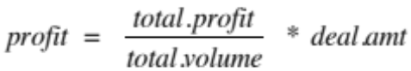
其中，total.profit为每单次回测中所有符合条件的单笔交易利润之和。需要特别说明的是，当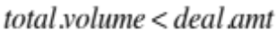，即回测返回FALSE时，回测所得利润没有意义，返回空值NA。k折扣所有样本的平均利润即为忽略空值后对剩余利润值求平均。

结果分析

原函数调用方法
现通过以下实例展示函数用法：
需要通过大宗交易京东方A（000725.SZ）股票11亿股，约定六天交易完，连续交易三天卖出6亿股后暂停一天，再连续三天将剩余5亿股卖出。假设每天的交易造成的冲击成本为0.97。通过2015.2.13 - 2015.4.14日的京东方A历史行情对交易胜率进行回测。
完整的函数调用命令如下：
//1. 打开R终端后，运行以下命令加载相关依赖库及源文件
library(WindR)
w.start()
// 括号里需填写blockTradeAnalysis.R文件存储的完整路径
source(“…/blockTradeAnalysis.R”)

//2. 完成1.中基本环境的加载后，即可更换参数重复调用以下函数完成对不同股票不同交易状况和历史区间的胜率回测
blockTradeAnalysisInterval2(code = ‘000725.SZ’,
start.date = ‘2015-02-13’,
end.date = ‘2015-04-14’,
deal.amt = c(6*100000000, 5*100000000),
trading.days = 6,
schedule = c('T','T','T','X','T','T','T'),
impact.cost = 0.97)
说明：
1）deal.amt = c(6*100000000, 5*100000000)表示两段交易的目标交易量分别为6亿股和5亿股；符号“c”表示向量，即可理解为生成长度为2，元素分别为6*100000000, 5*100000000的一维向量。
2）schedule表示具体的交易计划，‘T’表示交易日，‘X’表示暂停交易，故c('T','T','T','X','T','T','T')表示的是连续交易三天后暂停一天，再接着连续交易三天。

结果示例与说明
- win.matrix
反映了每单次回测对应于每个折扣的交易胜负。矩阵中每一行代表一次回测，每行对应的日期为单次回测的开始时间；每一列代表一个固定折扣，列名为折扣的具体值。当值为‘TRUE’时代表对应折扣下的单次交易“成功”，即在盈利情况下的总卖出量大于目标交易量（具体计算方法见3.1小节），否则返回FALSE.
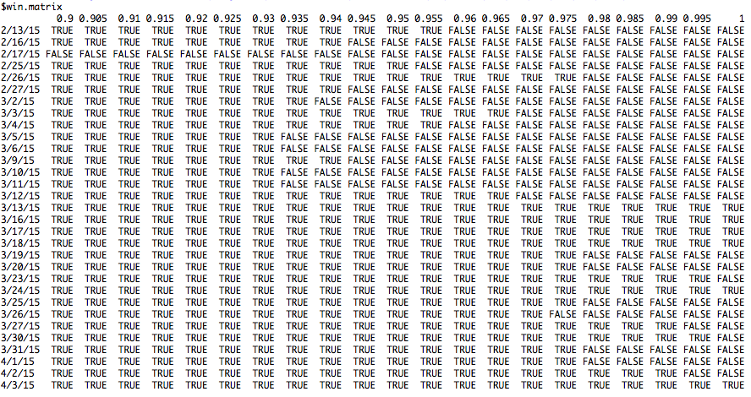
- volume matrix
查看方法与win.matrix相同，矩阵中的每个值volume.matrix[X, Y]代表以X日期开始，Y折扣下的交易满足成交价筛选条件的所有交易量总和，即整个交易过程中每分钟收盘价高于买入价时的所有成交量总和。
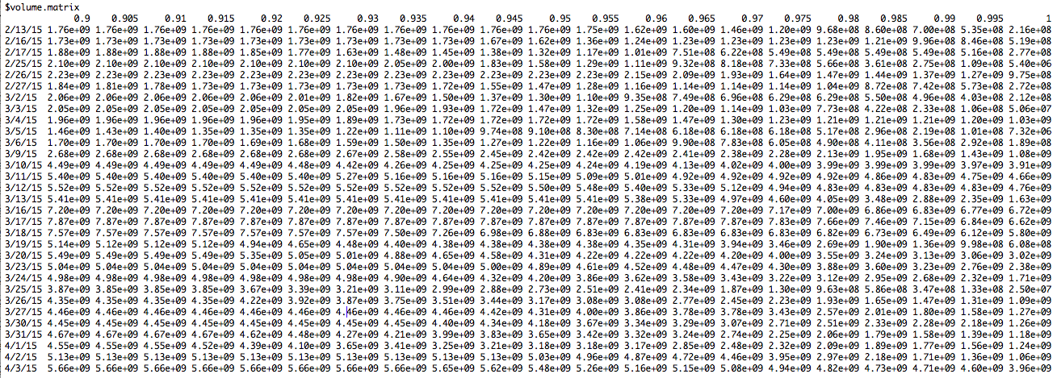
- profit.matrix
同理，profit.matrix[X, Y]代表X日开始，Y折扣下的单次回测总收益，计算方法见3.4。
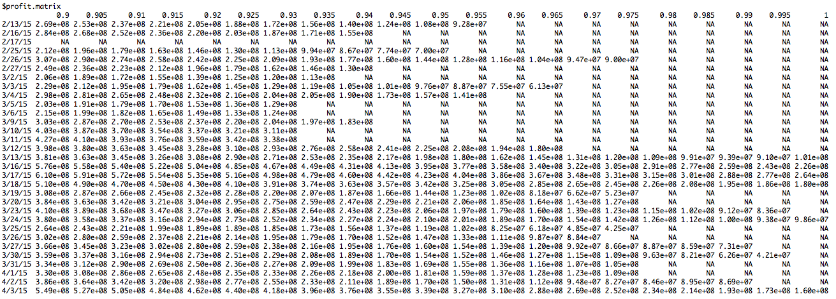
- winning.percentage
反映了每个折扣下的胜率，计算方式见3.2。
- profit.mean
反映了每个折扣下的平均利润，计算方式见3.4.

性能评估
- 系统总体运行效率较高,完成单只股票6个月内的大宗交易胜率回测运行时间在1s以内，较传统Excel手动分析速度有质的提升；
- 除分析固定折扣下的胜率分析，本系统还较之前的算法进一步分析了单个折扣下的盈利水平；加入大宗交易对股价造成的冲击成本；同时用户可以自定义交易策略（即中间是否间隔交易），每次交易几天，交易量等；
- 由于时间限制，系统仍然有许多改进空间，如错误处理和输入验证等，也难免发生异常；如遇到无法解决的问题，请发邮件至zhaoqing513@126.com。

思考与优化

优化冲击成本算法
系统现有的计算冲击成本的方式是用户自定义一个介于0.9到1之间的常数用于累计每日交易对下一天股价的下挫，而忽略了不同交易量等其他因素对冲击成本的差异化影响。之后可将冲击成本定义为一个自变量为当日交易量，市场行情等的函数，使之更加科学合理。

最优策略的筛选
当下用户可以在系统内自定义交易策略，然而针对指定量的大宗交易究竟哪种策略可以产生最优结果（高胜率、高利润）仍需交易员逐一回测每种策略的收益进行比较。未来可进一步考虑系统按照一定标准自动生成所有可能的交易策略，逐一进行回测并按照胜率及收益返回所有可能策略的优先级排序，供交易员选择。

3. 交易流程自动化
本系统目前完成的仅是对大宗交易胜率及收益的回测及统计，未来可考虑利用万得提供的交易接口指定具体的交易策略完成交易过程的自动化（何时卖出，何时止损，何时提示人工干预等）。

